Trois Règnes pour le Genre Drosophile.  Il existe une drosophile :  - dans le règne animal (une mouche, du genre Drosophila) ;  - dans le règne végétal (une plante carnivore des tourbières, du genre Drosophyllum) ;  - dans le règne fongique (un basidiomycètes, du genre Psathyrella).  Sans doute, dans ce coup-là, les champignons ont-ils cherché à se montrer à l’égal de leurs deux encombrants voisins de règnes !  Il est vrai aussi qu’il eut été étonnant que parmi les amoureux (-phile) de la rosée (droso-) … il n’y ait pas eu de champignons ! | 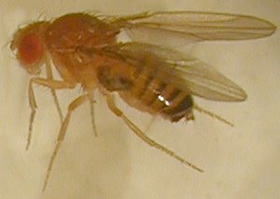
 | 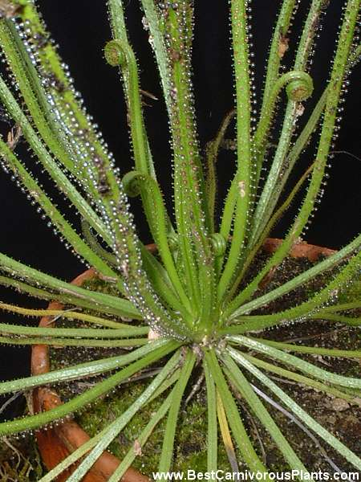
 | 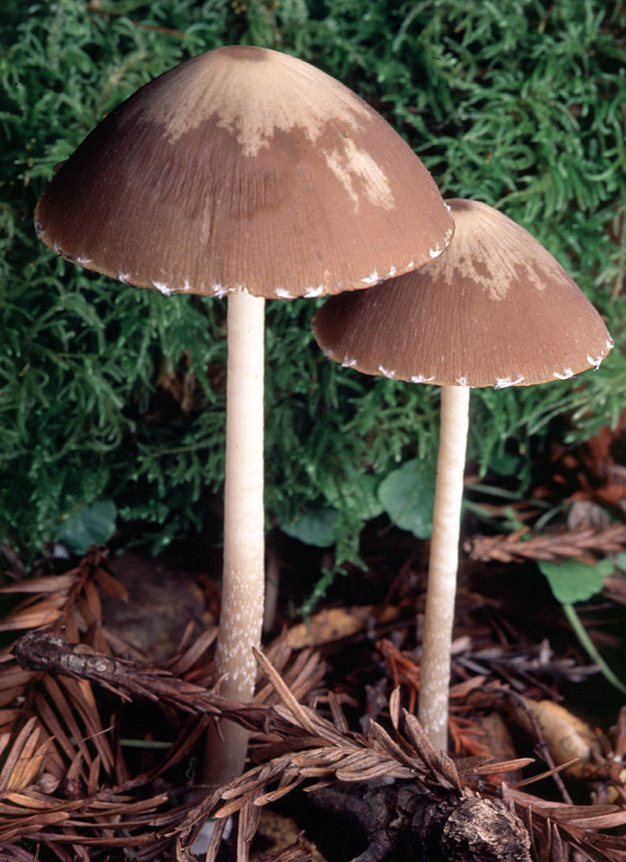

Qui fut le premier à se manifester ?

(à rechercher : les dates d’enregistrement pour chacun de ces genres.)

